  Colorectal Eporediensis Centre | 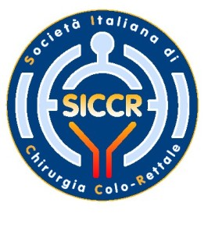  Società Italiana di Chirurgia Colorettale | 

RIABILITAZIONE DEI DISORDINI
DELLA DEFECAZIONE
Direttore del Corso
Prof. Filippo Pucciani
Stresa (VB), 26 marzo 2006

DIDATTICA FRONTALE

h. 15,30 - 17,00
- Manometria anorettale
- Manometria anorettale nella incontinenza fecale e nella dischezia

h. 17,30 - 19,00
- Tecniche di riabilitazione nei disordini della defecazione
- Manometria anorettale ed algoritmo riabilitativo

INFORMAZIONI GENERALI
La partecipazione al Corso è gratuita ed è limitata a 30 partecipanti.

Si prega di dare conferma della propria partecipazione via e-mail o via fax alla Segreteria Organizzativa:
SELENE s.r.l.
Via Sacchi, 58 – 10128 Torino
Tel. 011/5683534 – Fax 011/5681010
E-mail: selene@seleneweb.com

Sede del Corso:
HOTEL LA PALMA
Lungolago Umberto I, 33 – 28838 Stresa (VB)

In collaborazione con:



